UKE | MANDAG | TIRSDAG | ONSDAG | TORSDAG | FREDAG
9 | Temasamling om samarbeid  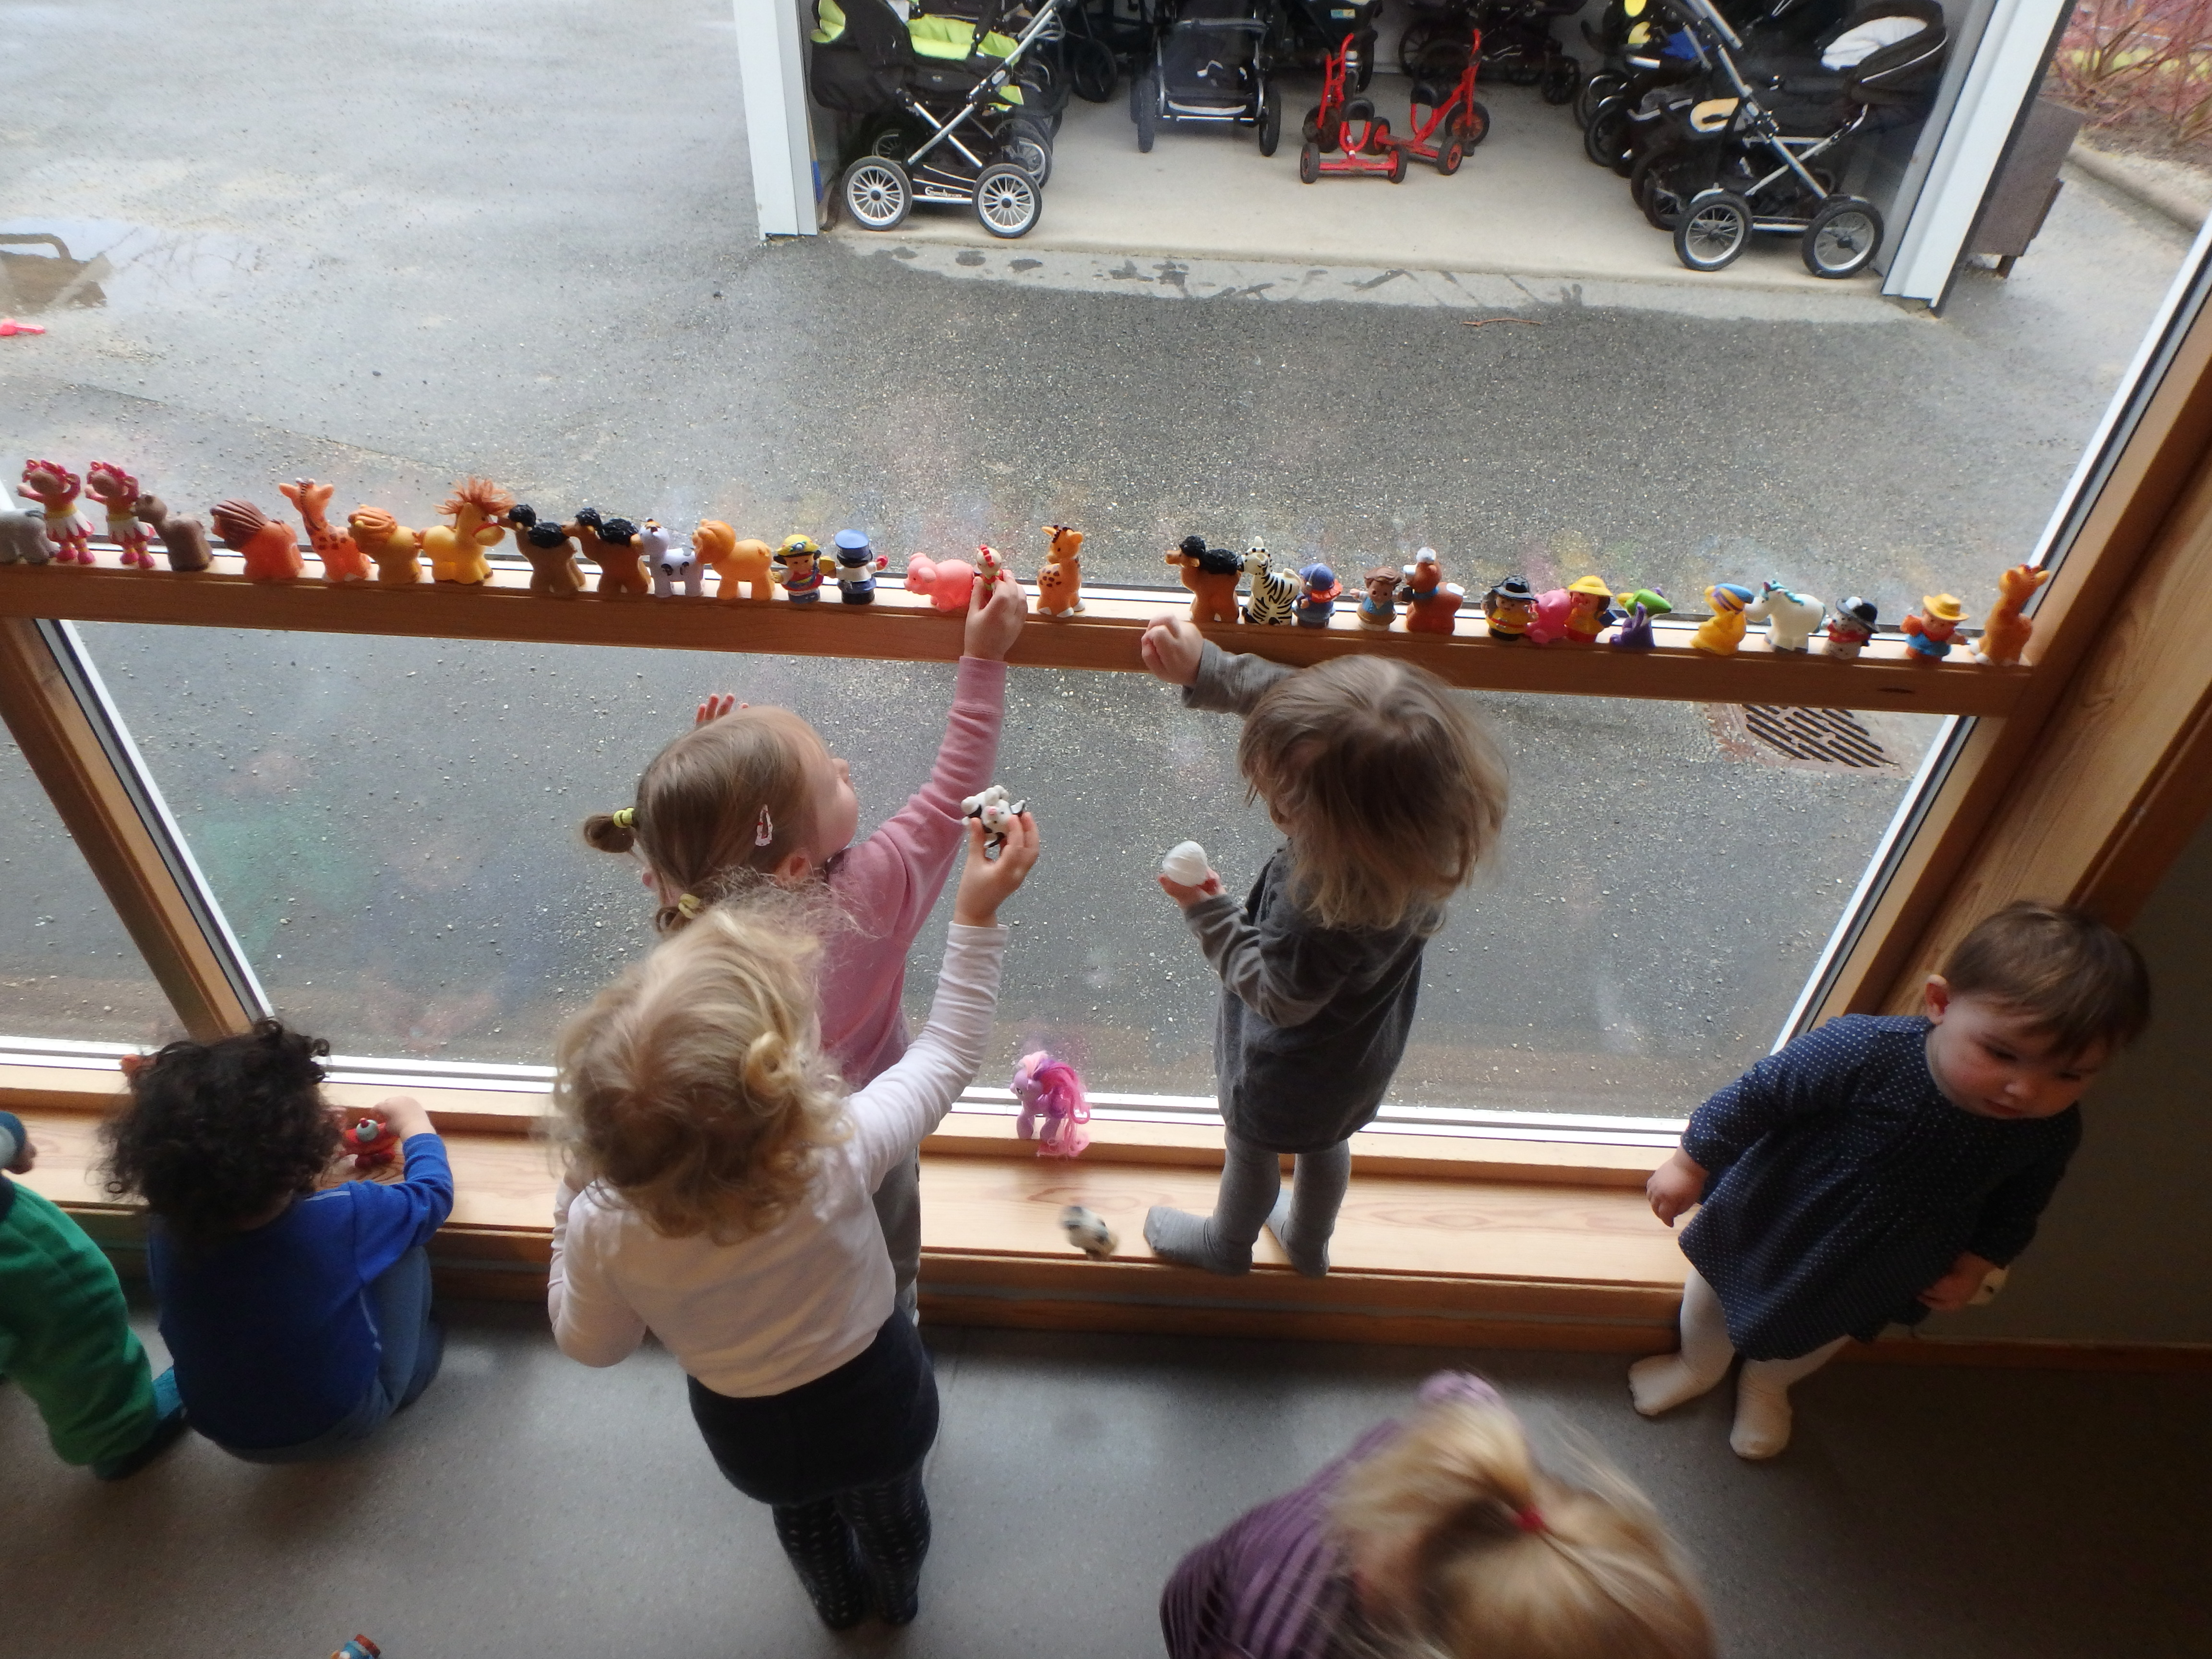 | 1.  Lesestund i smågrupper | 2.  Temasamling  ”Jeg er redd” | 3.  TURDAG  Husk: Matpakke | 4.  Besøksdag på Vepsebolet  Vi feirer Fredrik som blir 2 år, hipp hurra!!!
10 | 7. Temasamling om  Samarbeid | 8.  Påskeverksted | 9.  Temasamling  ”Jeg er redd” | 10.  TURDAG og bålkos ved gruva (værforbehold)  Husk: Matpakke | 11.  Besøksdag på Vepsebolet  Vi feirer Sandra som blir 2 år, hipp hurra!!!
11 | 14. Temasamling om  samarbeid | 15.  Lesestund i smågrupper | 16  Temasamling  ”Jeg er redd” | 17.  Velkommen til påskefrokost i barnehagen kl 08:00 | 18.  Besøksdag på Vepsebolet  Påskeharen kommer på besøk
12 | 21.  Påskekos  Vi maler gule bilder | 22.  Påskekos  Koke egg med løk i gruva | 23.  Påskeferie  Barnehagen er stengt | 24.  Skjærtorsdag | 25.  Langfredag
13 | 28.  2. Påskedag | 29.  Lesestund i smågrupper | 30.  Vi feirer Hanna som blir 3 år, hipp hurra!!! | 31.  TURDAG  Husk: Matpakke  Vi feirer Maja som blir 3 år, hipp hurra!!!

